Министерство образования Республики Беларусь

Учреждение образования

«Брестский государственный технический университет»

Кафедра ИИТ

Лабораторная работа №12

По дисциплине: «Основы алгоритмизации и программирования»

**Тема:** **«Индексные файлы»**

Вариант №11

Выполнил:

Студент 1-го курса

Группы ПО-7

Лобан К.Ю.

Проверила:

Войцехович О. Ю.

Брест 2021

**Цель работы:** Изучить принципы программирования с использованием индексных файлов.

**Текст программы:**

#include <iostream>

#include <string>

#include <Windows.h>

#include <fstream>

#include <vector>

#include <algorithm>

using namespace std;

struct Enrollee

{

string name;

enum

{

Math,

English,

Physic

} subjects;

float marks[3];

string city;

int index;

}*all2;

int sortIndex(Enrollee enrollee[], int N)

{

ifstream fin("index.txt");

if (fin.is_open())

{

return 0;

}

else

{

Enrollee* tmp = new Enrollee[N];

Enrollee max;

for (int i = 0; i < N; i++)

{

tmp[i] = enrollee[i];

}

for (int i = N - 1; i >= 0; i--)

{

for (int j = 0; j < i; j++)

{

if (tmp[j].name > tmp[j + 1].name)

{

max = tmp[j];

tmp[j] = tmp[j + 1];

tmp[j + 1] = max;

}

}

}

ofstream fxout;

fxout.open("index.txt", ofstream::app);

if (!fxout.is_open())

{

cout << "Ошибка открытия файла!";

return 0;

}

else

{

for (int i = 0; i < N; i++)

{

fxout << tmp[i].index << '\n';

}

}

fxout.close();

delete[] tmp;

}

}

int main()

{

setlocale(LC_ALL, "rus");

SetConsoleCP(1251);

SetConsoleOutputCP(1251);

int N, min;

int z = 0, buf = 0;

ifstream fin("student.txt");

if (fin.is_open())

{

int c;

N = 0;

fin >> c;

all2 = new Enrollee[c];

for (int i = 0; i < c; i++)

{

fin.ignore();

cout << "ФИО абитуриента:";

getline(fin, all2[i].name);

cout << all2[i].name;

cout << endl;

cout << "Город:";

fin >> all2[i].city;

cout << all2[i].city << '\n';

cout << "Оценка по математике:" << '\n';

fin >> all2[i].marks[all2->Math];

cout << all2[i].marks[all2->Math] << '\n';

cout << "Оценка по английскому:" << endl;

fin >> all2[i].marks[all2->English];

cout << all2[i].marks[all2->English] << '\n';

cout << "Оценка по физике:" << endl;

fin >> all2[i].marks[all2->Physic];

cout << all2[i].marks[all2->Physic] << '\n';

fin >> all2[i].index;

cout << "\n";

N++;

}

fin.close();

}

else

{

cout << "Cколько абитуриентов в списке?" << endl;

cin >> N;

all2 = new Enrollee[N];

ofstream fout;

fout.open("student.txt", ofstream::app);

if (!fout.is_open())

{

cout << "Ошибка открытия файла!";

return 0;

}

else

{

fout << N << '\n';

for (int i = 0; i < N; i++)

{

cout << "Введите ФИО абитуриента:";

cin.ignore();

getline(cin, all2[i].name);

fout << all2[i].name << '\n';

cout << endl;

cout << "Введите город:";

getline(cin, all2[i].city);

fout << all2[i].city << '\n';

cout << endl;

cout << "Введите оценку по математике:" << endl;

cin >> all2[i].marks[all2->Math];

fout << all2[i].marks[all2->Math] << '\n';

cout << "Введите оценку по английскому:" << endl;

cin >> all2[i].marks[all2->English];

fout << all2[i].marks[all2->English] << '\n';

cout << endl;

cout << "Введите оценку по физике:" << endl;

cin >> all2[i].marks[all2->Physic];

fout << all2[i].marks[all2->Physic] << '\n';

cout << endl;

all2[i].index = i;

fout << all2[i].index << '\n';

cout << endl;

}

}

}

cout << endl << endl << "Сортировка по городу:" << endl;

sortIndex(all2, N);

ifstream fxin("index.txt");

if (fxin.is_open())

{

int i;

for (int j = 0; j < N; j++)

{

fxin >> i;

cout << all2[i].name << " в городе " << all2[i].city << endl;

}

fxin.close();

}

float sum = 0.0;

bool found = false;

int kol = 0;

for (int i = 0; i < N; i++)

{

if (all2[i].city=="Minsk")

{

kol++;

found = true;

sum += all2[i].marks[all2->Math] + all2[i].marks[all2->English] + all2[i].marks[all2->Physic];

}

}

if (found)

{

cout << "Средний балл абитуриентов из Минска: " << sum/(3*kol) << endl;

}

else

{

cout << "Ничего не найдено!" << endl;

}

return 0;

}

**Результаты:**

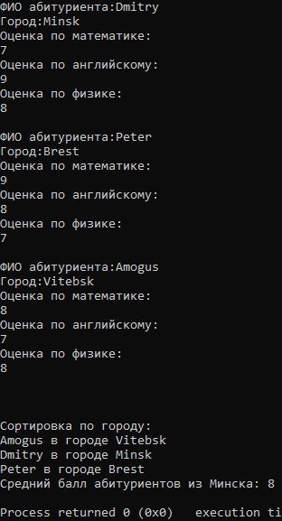

В индексном файле после функции sortIndex():

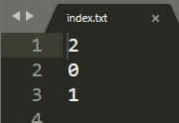

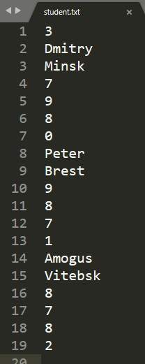

**Вывод:** изучил принципы программирования с использованием индексных файлов.